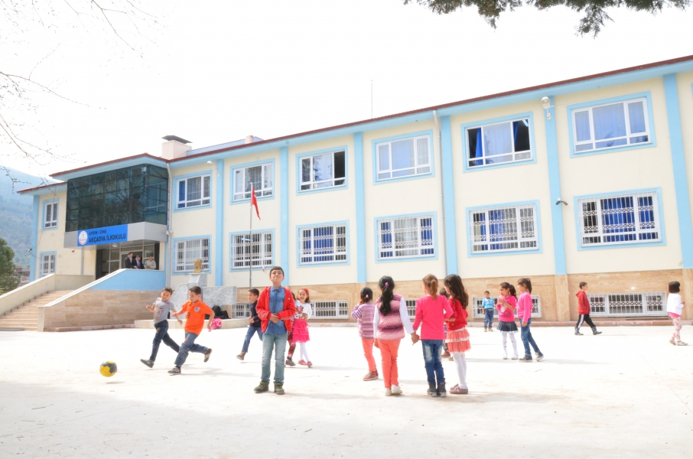

TARİHÇE

1982 yılında İlkokul-Ortaokul olarak eğitim öğretime açılan okulumuz 2014-2015 Eğitim-Öğretim yılının ikinci döneminde yeni hizmet binasının açılışıyla ortaokul kısmından ayrılarak eğitim öğretime devam etmeye başlamıştır. 12 derslikli okulumuz ikisi ana sınıfı olmak üzere toplam on şube ile eğitim-öğretime devam etmektedir.

